**5. URA**

**UPORABA APLIKACIJE** (45 min.)

***1. del*** Povemo, da bomo v tej uri imeli tekmovanje z roboti. S pomočjo telefona se bomo povezali z robotom in ga spretno vodili mimo ovir, medtem pa bo merilec časa meril, kateri robot je najhitrejše prevozil progo.

***2. del*** Z učenci po korakih vzpostavimo povezavo med telefon in robotom.

* Odpreš aplikacijo.
* Vklopiš bluetooth.
* Poiščeš svojega robota.
* Se z njim povežeš.
* ...

***3. del*** Vsak učenec ima možnost preizkusiti robota – kako se odziva na ukaz, da dobi občutek za vodenje robota s telefonom.

Potek testiranja:

* 4 skupine učencev se razporedijo na natisnjene proge in tam preizskusijo delovanje robota. Znotraj skupine se izmenjujejo, tako da vsak član skupine poskusi upravljati robota s pomočjo aplikacije.
* Preostale skupine se usedejo na tla tako, da z nogami tvorijo sklenjen krog. Znotraj kroga vodijo robota in enako kot ostali testirajo upravljanje robota s pomočjo aplikacije. Znotraj skupine svoje vloge menjajo.

Vsaka skupina ima na voljo nekaj časa, da preizkusi robota znotraj kroga in na progi. V tem času se znotraj skupine organizirajo tako, da bo vsak član prišel na vrsto.

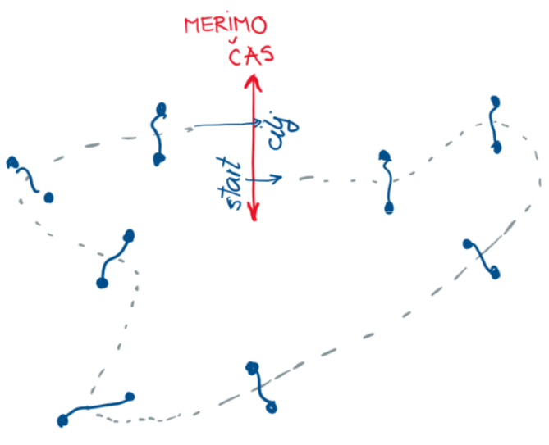

***4. del*** Učencem povemo, da sledi tekma robotov.

Vsaka ekipa izvede vožnjo z robotom po postavljeni progi, pri tem pa se meri čas. Proga je sestavljena krožno, saj imamo le en sprožilec ure oz. senzor, ki zazna prečkanje cilja.